НАЦІОНАЛЬНИЙ ТЕХНІЧНИЙ УНІВЕРСИТЕТ УКРАЇНИ

«Київський політехнічний інститут імені Ігоря Сікорського»

Факультет інформатики та обчислювальної техніки

Кафедра технічної кібернетики

Звіти до комп’ютерних практикумів з кредитного модуля

“Parallel computing”

**Виконав**

**Студенти групи ІТ-04**

**Гавриленко Я.С**

**Перевірив:**

Київ – 2022

**Комп‘ютерний практикум No 8**

**Розробка алгоритмів для розподілених систем клієнт-серверної архітектури**

ЗАВДАННЯ

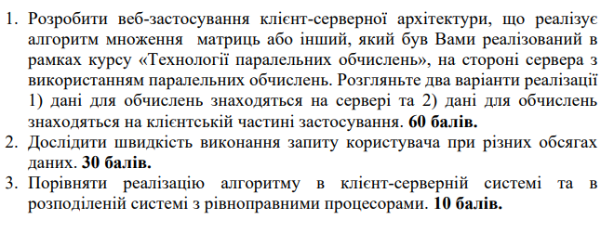

**ВИКОНАННЯ**

Повний код лабораторної: <https://github.com/yan14171/parralel_calcullation_labs/tree/master/lab>8

**Завдання 1**

Для розробки був використаний фреймфорк ASP.NET. Для реалізації методів серверної частини в такому випадку реалізуємо методи для кожного запиту. Так, після розробки двох методів, один з яких приймає аргументами матриці для множення, а другий має збереженими матриці у пам’яті сервера, отримаємо дещо різні результати швидкодії. Так, результати тестування за допомогою JavaScript клієнт застосування можна побачити на рисунку 1.



Рисунок 1 – Тестування швидкодії методів за допомогою JavaScript клієнту

**Завдання 2**

Використання JavaScript клієнту разом з незалежним сервером робить дослідження швидкодії тривіальним завданням. Результати замірів можна побачити на таблиці 1.

Таблиця 1. – Швидкодія клієнт-серверного додатку

|  |  |
| --- | --- |
| Розміри матриці | Час алгоритму, мілісекунди |
| 200 | 82 |
| 400 | 411 |
| 800 | 1896 |
| 1600 | 15934 |

Представимо отримані результати у вигляді графіку для більшої наочності. Дивитися рисунок 2.

Рисунок. 2.1. – Швидкість виконання алгоритму

**Завдання 3**

Виконуючи реалізацію алгоритмів у клієнт-серверній архітектурі, більше уваги приділяється вхідним і вихідним даним. Так, для будь-якого корисного кінцевого продукту, будь це дослідженням з кінцевими результатами, або комерційним додатком, необхідний постійний та зрозумілий інтерфейс взаємодії, що включає представлення даних, які мають бути та як вони мають бути надісланими. В решті ж, паралелізація алгоритмів залишається незмінною, адже виконуючий код на сучасних платформах однаковий.

**ВИСНОВОК**

В рамках роботи, ми реалізували застосунок паралельного множення матриць у клієнт-серверній архітектурі. Після опрацюванням методів множення за відправленими параметрами та наявними на сервері, дійшли висновку, що останній завжди буде виконуватися швидше через час, потрібний га передачу даних.

Також дослідили швидкодію методів з різними наборами даних.